Họ và tên: Trần Long Vũ
MSSV : 22717471
LAB 01 : Message Queue + JWT

Message Queue
Use case : Producer nhận email requests qua API và đẩy vào queue. Consumer lấy từ queue và xử lý ngay lập tức.
Sau khi chạy docker compose:
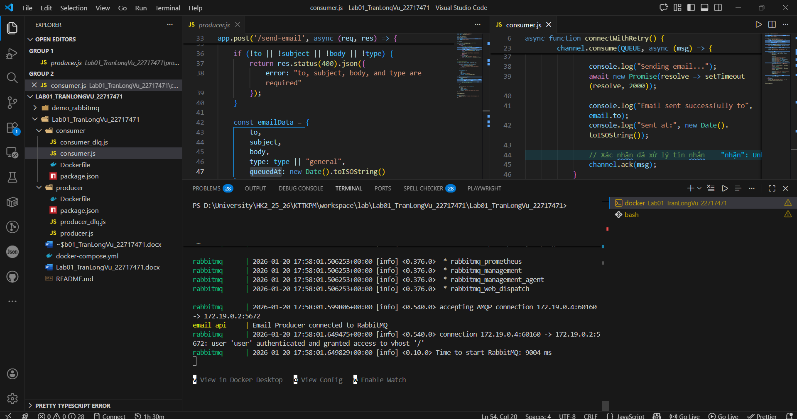
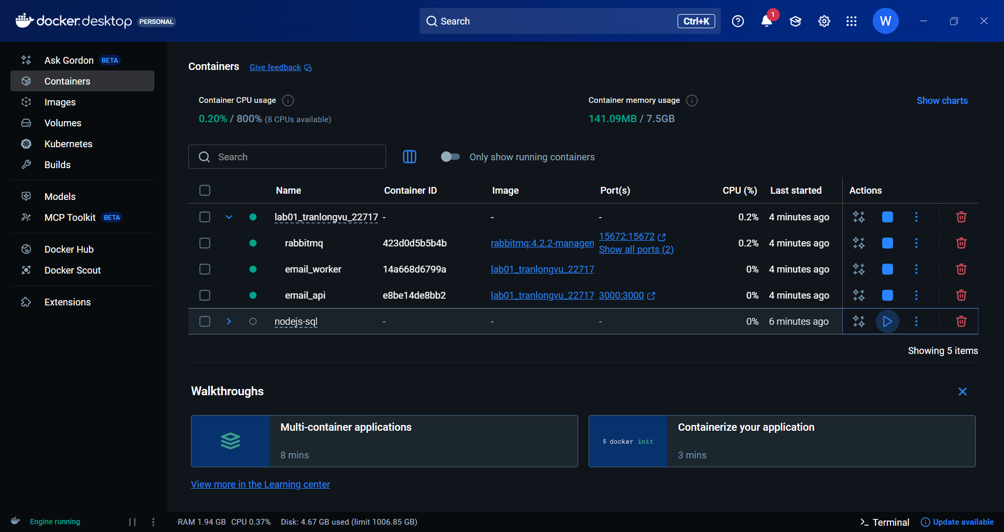

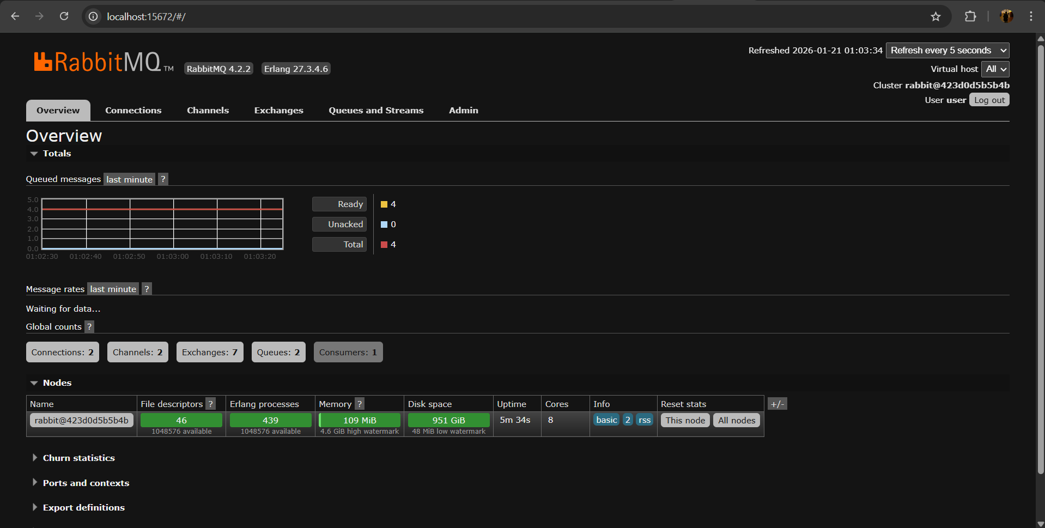

Test welcome email :
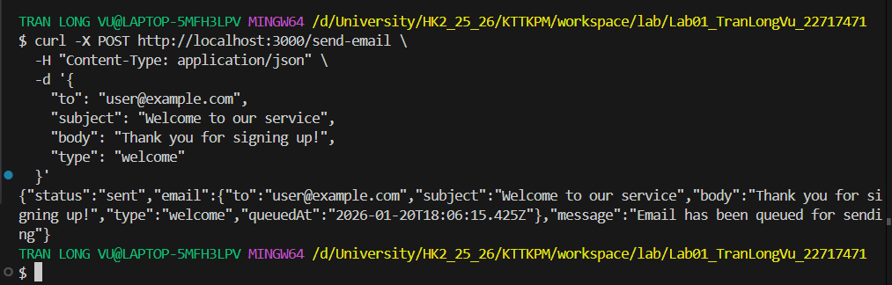
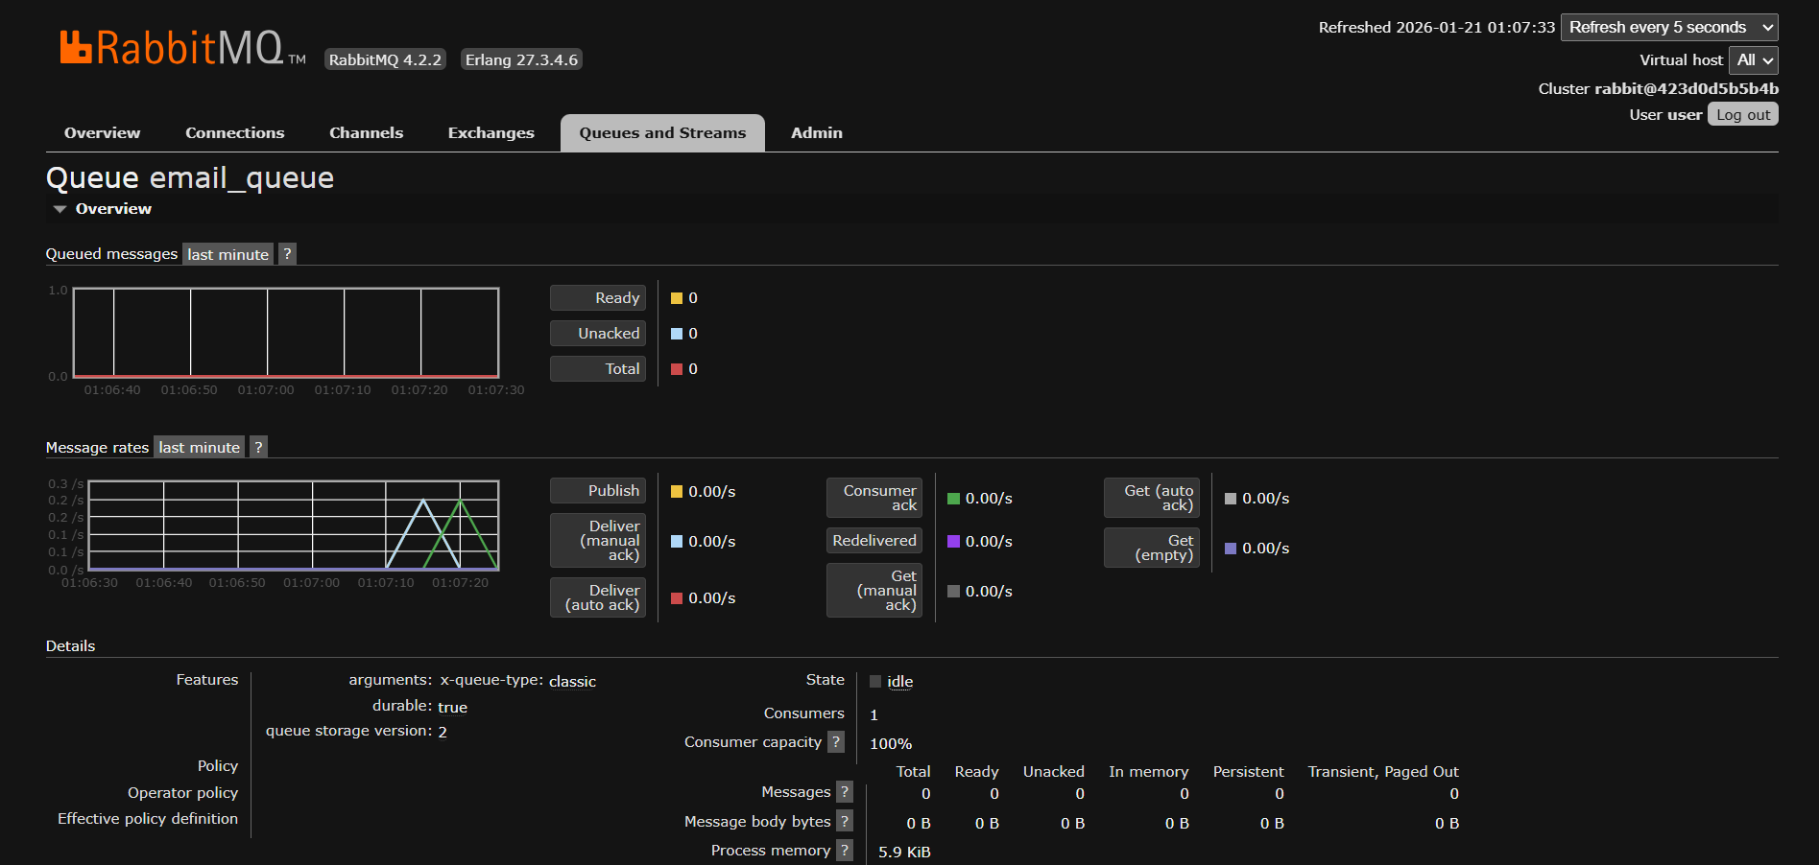
Test password reset :
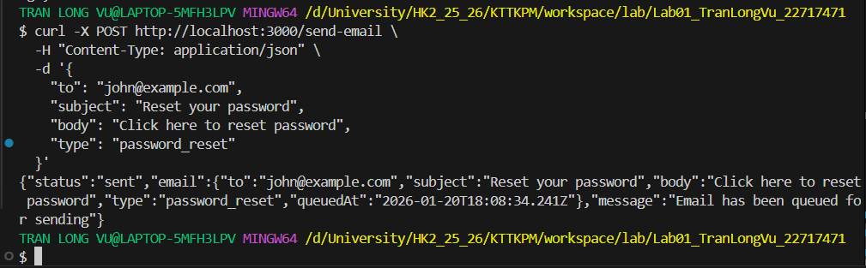
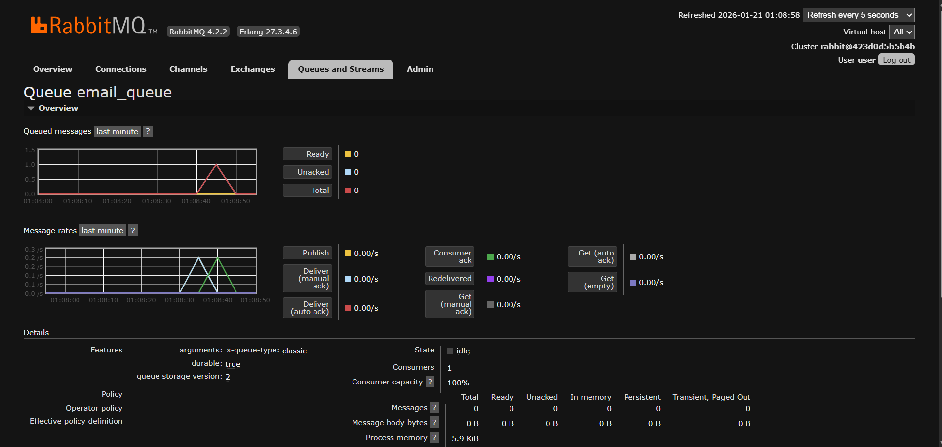
Test newsletter :
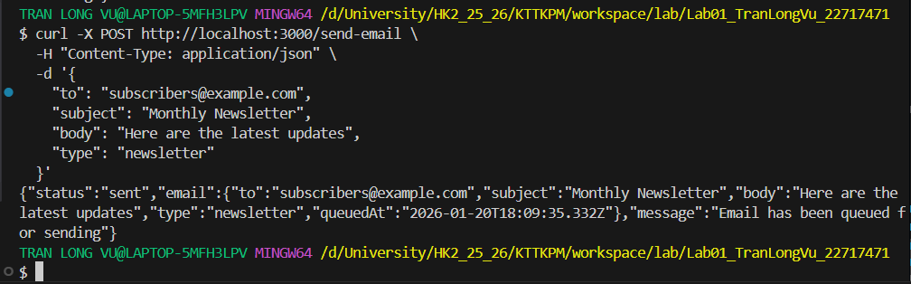
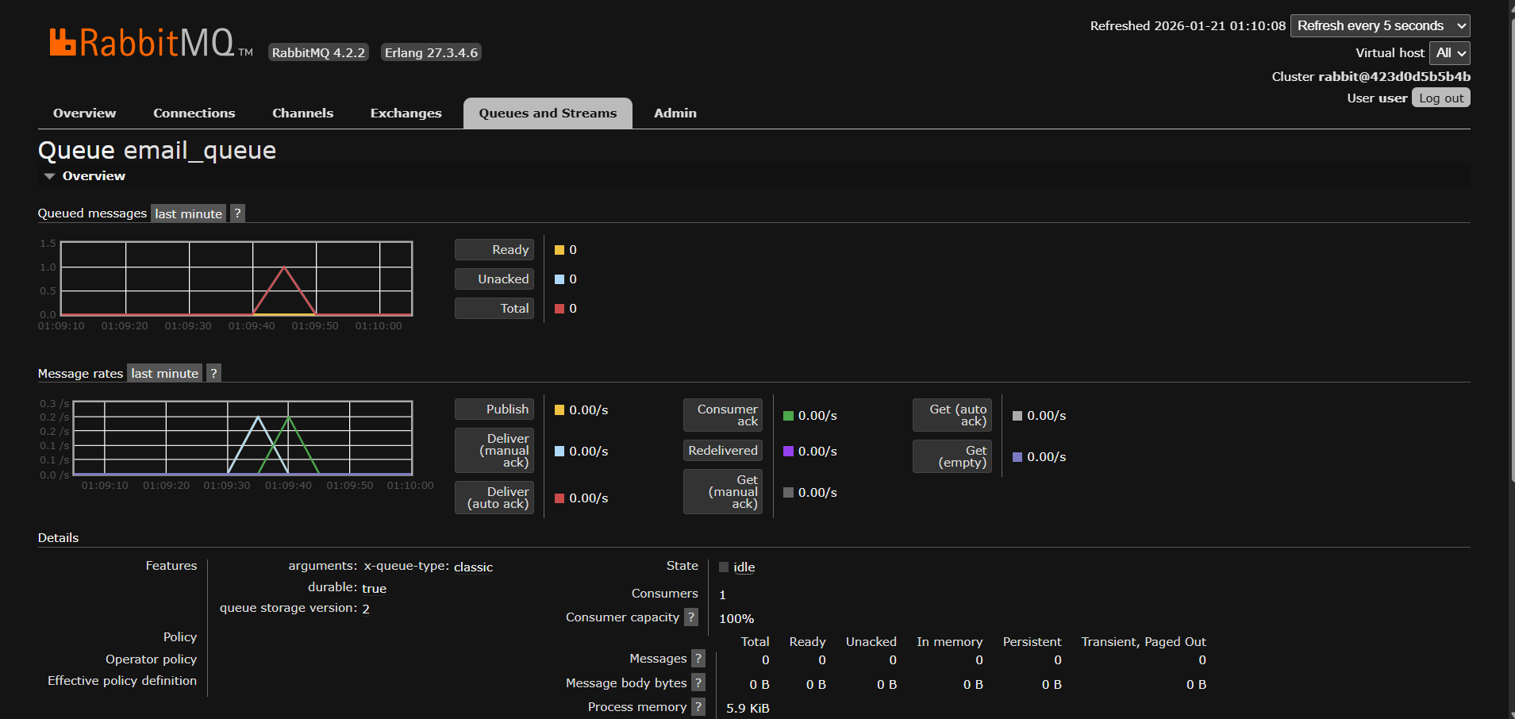

Usecase : Xử lý lỗi với Dead Letter Queue (DLQ)
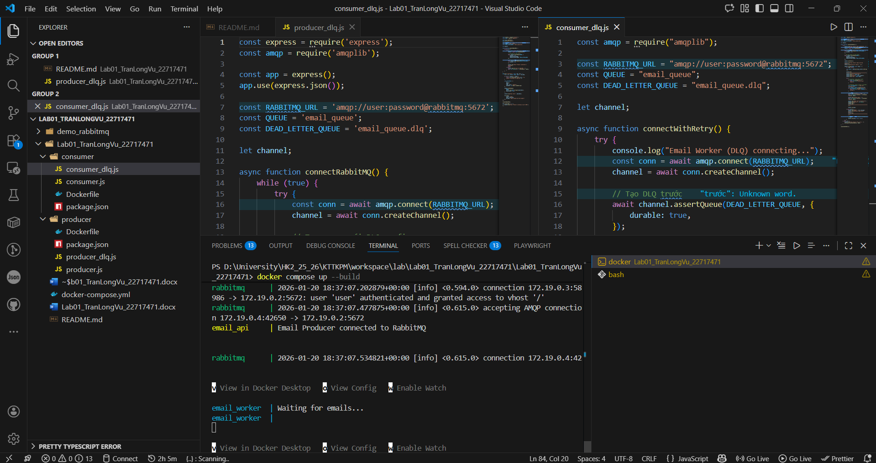
Test Valid email – Success:
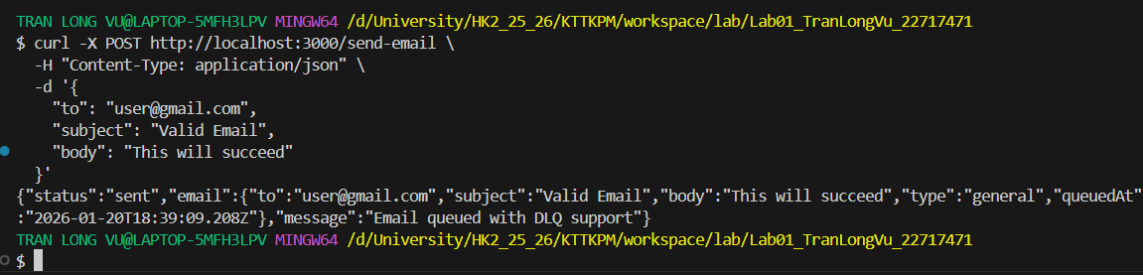
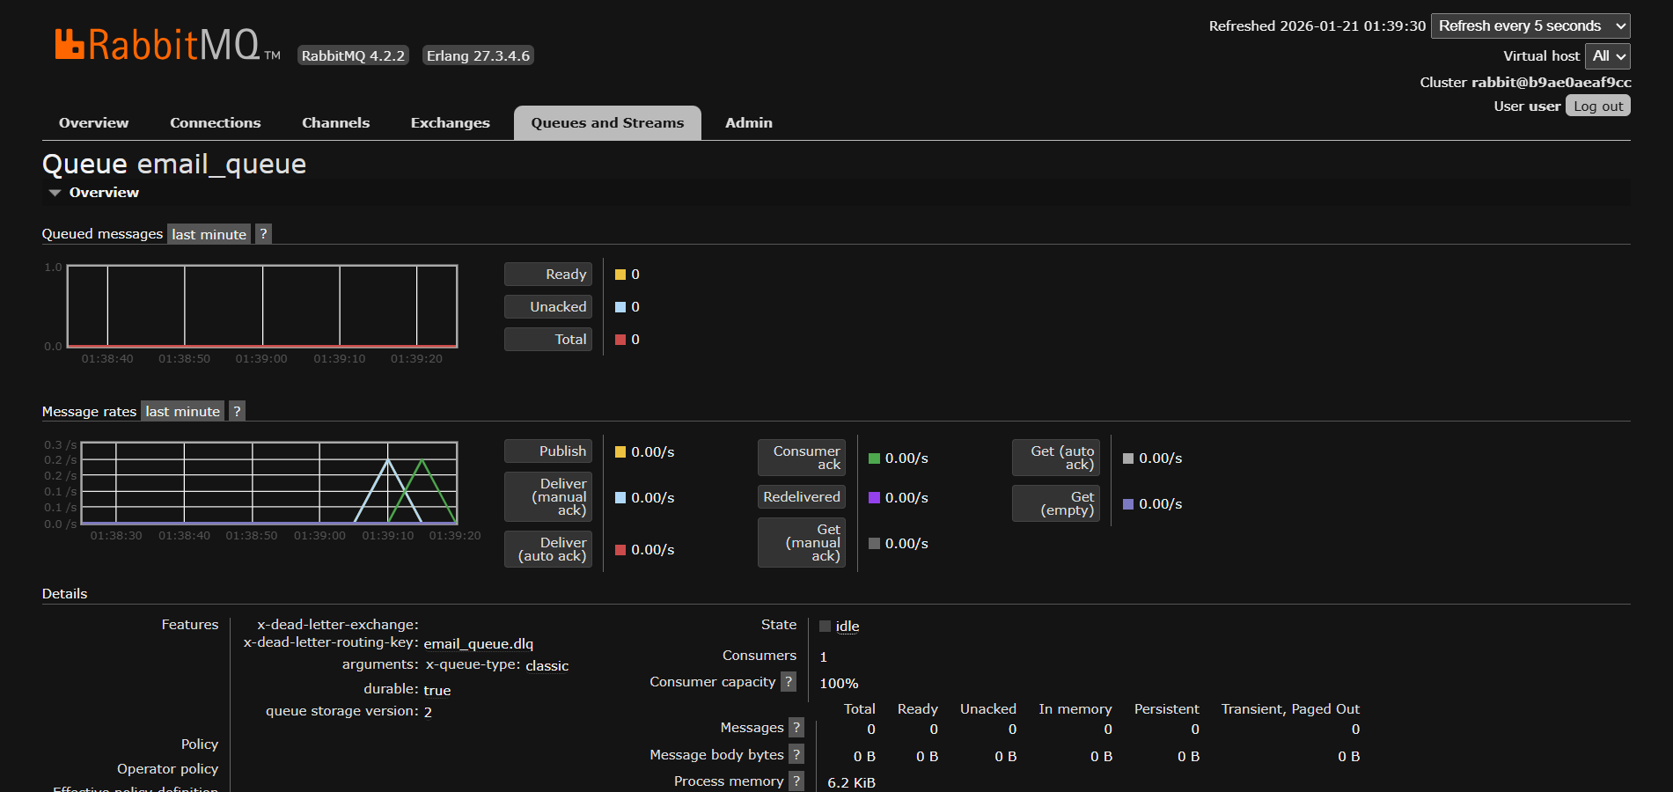
Test Invalid format - Fail → DLQ:
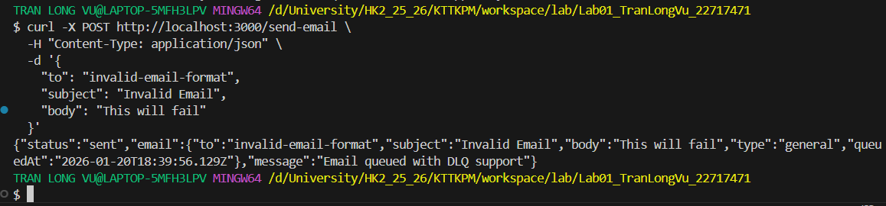
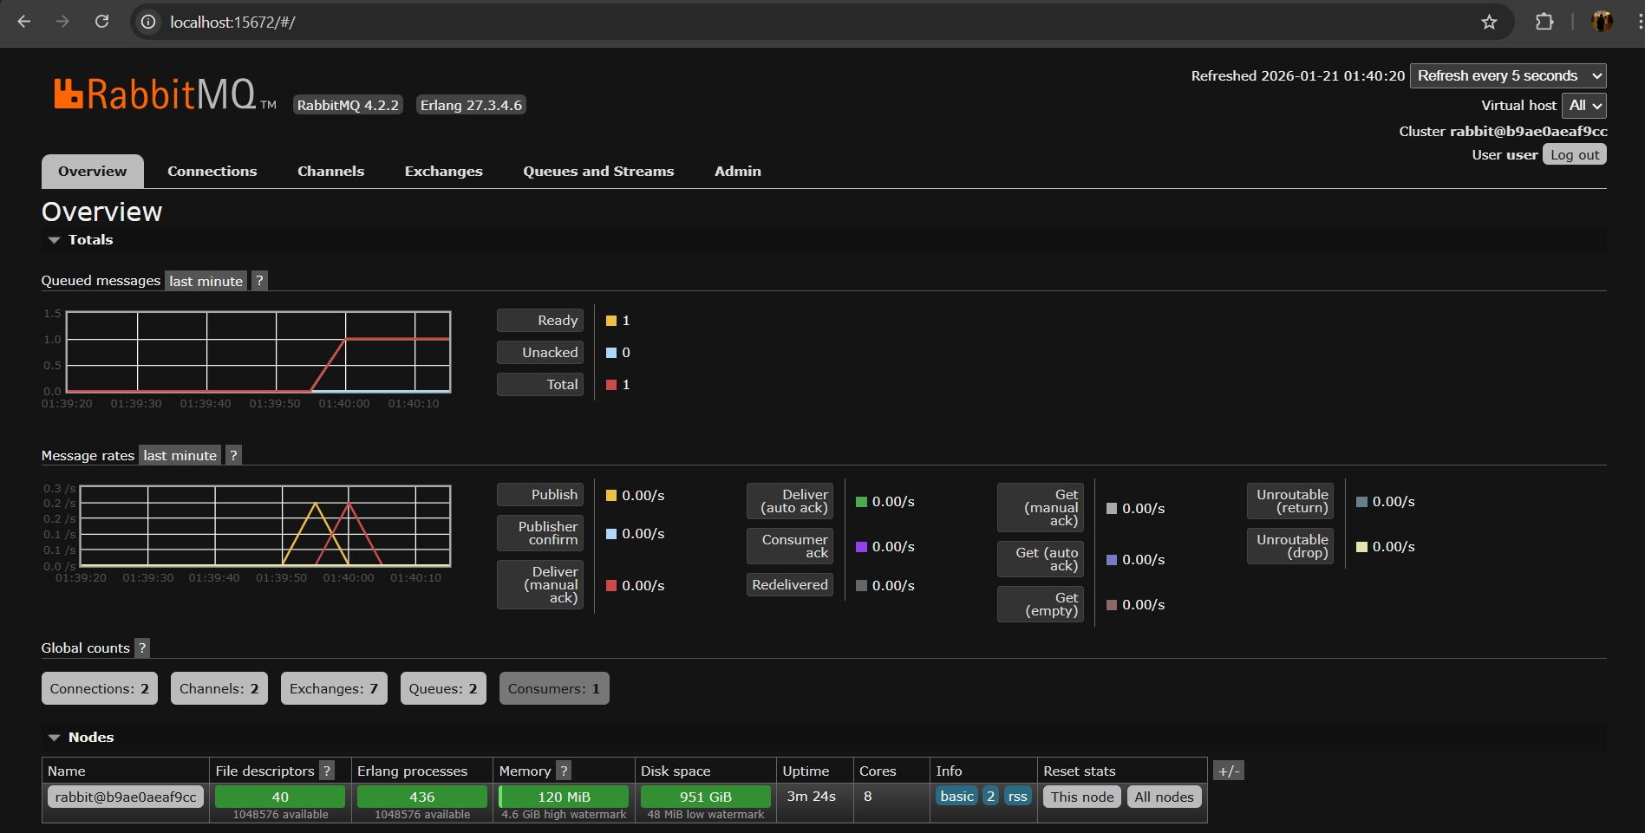

Test Blocked domain - Fail → DLQ:
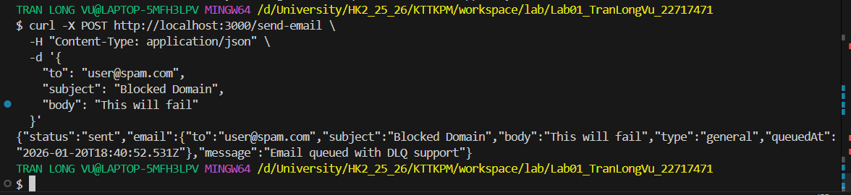
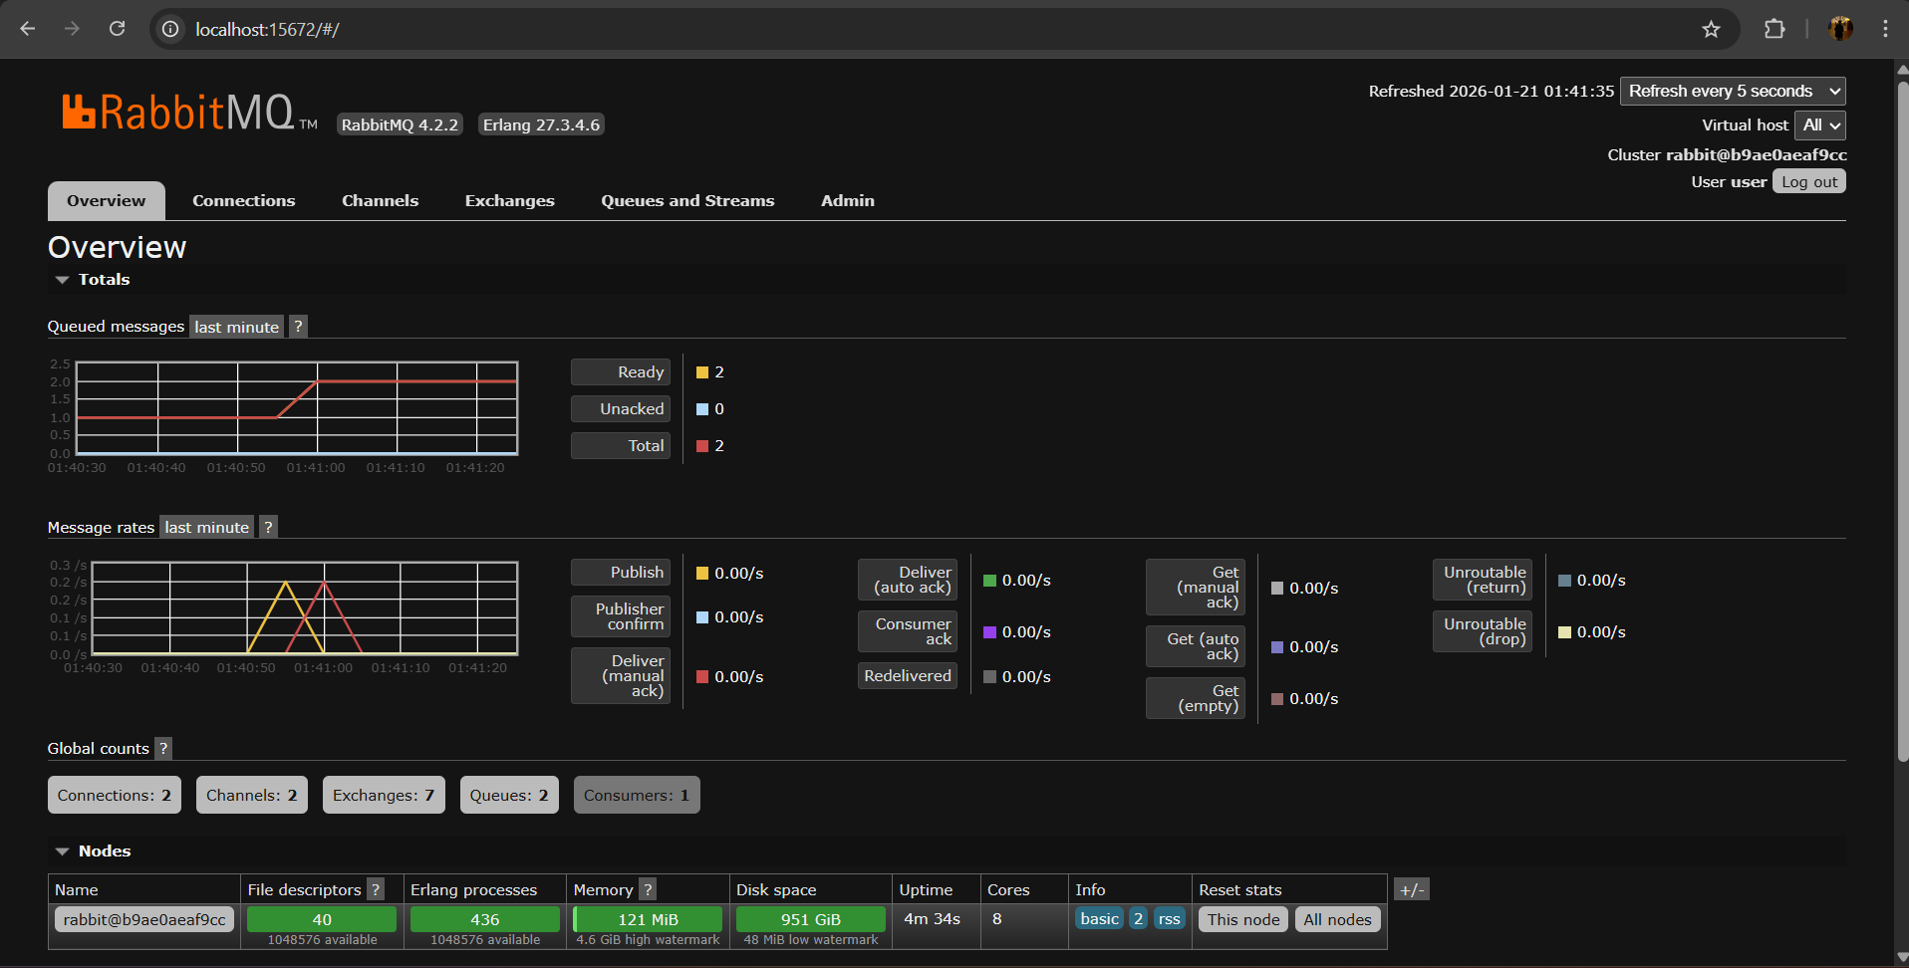

JWT
Tạo RSA Key Pair:
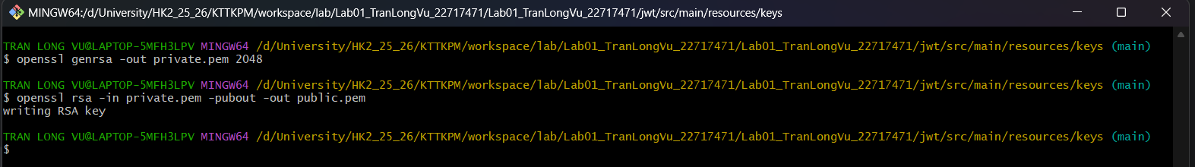
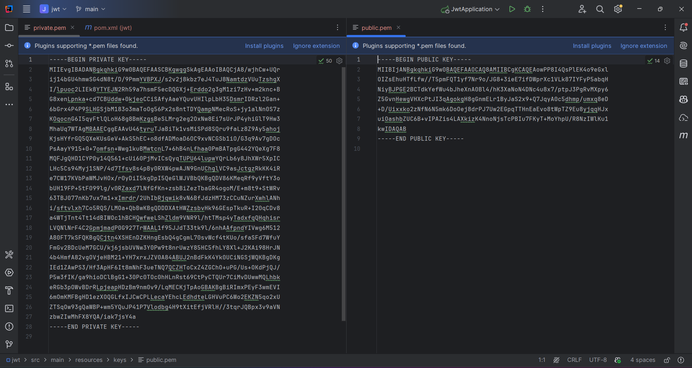
Cấu hình application.properties:
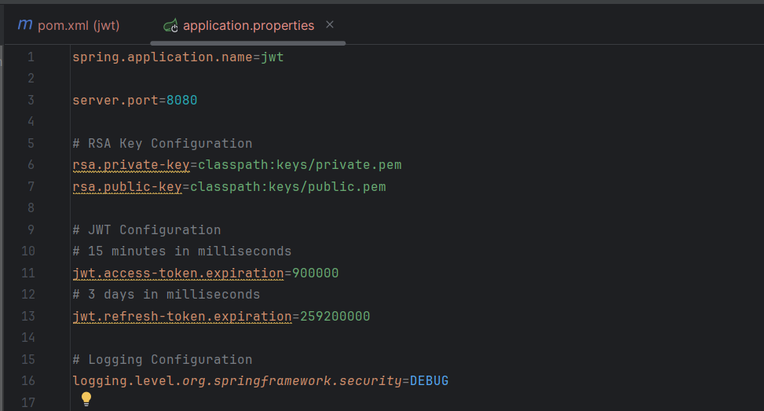
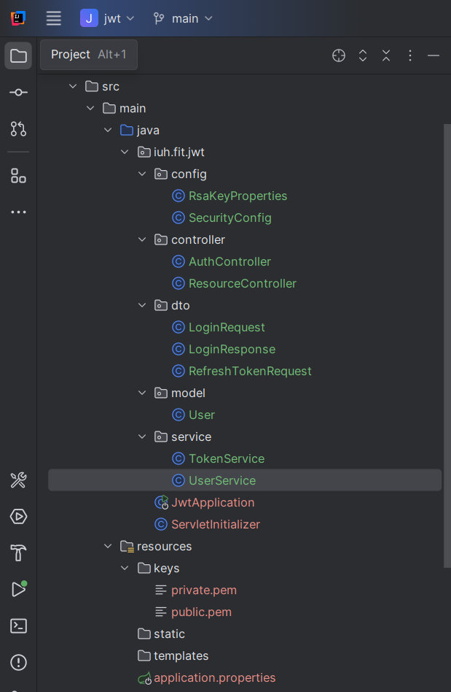
Đăng nhập với admin:
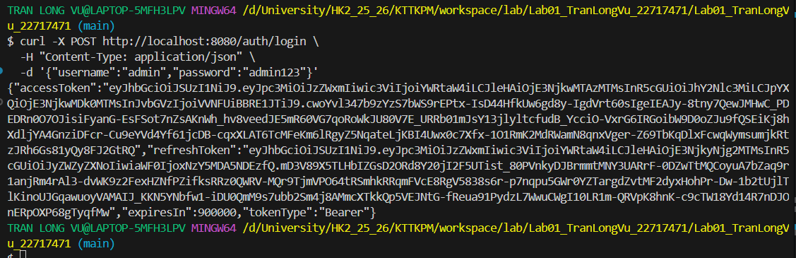
Test admin endpoint:
